Ingenieria de software

Problemas diseñando un software:

Requisito:

Formalmente es:
- Problema de software: P
- Configurar una maquina: M
- Para que ejerza un efecto: R
- En un dominio: D

El documento de requisitos cuenta con:
- Información acerca del problema
- Propiedades y comportamiento del sistema
- Restricciones de diseño y fabricación del producto

Requisito negativo: un requisito que NO permite algo, ej: Instagram no permite mas de una cuenta abierta al mismo tiempo, es un requisito negativo.

Educcion de requisitos

Principales fuentes de requisitos: Hablar con el cliente, observacion propia, etc.
Problemas de educcion: El cliente mismo puede no saber exactamente lo que quiere o necesita

Analasis de requisitos:

- Clasificacion de los requisitos: Distintas clasificaciones de los requisitos.

Documento de requisitos:

- Tipos de documentos (DRU y ERS)
- Caracteristicas deseables de una ERS
  - No ambiguia, completa, correcta comprensible, verificable, interna y externamente consistente, realizable, concisa, independiente del diseño, trazable, modificable, no reduntante, organizada, etc

Validacion de requisitos:

- Validacion de requisitos
- Revisiones (Reviews)
  - Busqueda de problemas
  - Reuniones
  - Establecimiento de acuerdos

Gestion de requisitos:
Comite de cambios:
- Definir procedimientos de cambios: definen los pasos y los analisis que se realizaran antes de aceptar los cambios propuestos.
- Cambiar los atributos de los requisitos afectados
- Mantener la trazabilidad: hacia atrás, hacia adelante y entre requisitos
- Control de versiones del documento de requisitos
Unidad 4 parte 1
pag 13: 2

Objetivos: Armar el Diagrama de Contexto Tabla de Eventos y DFD

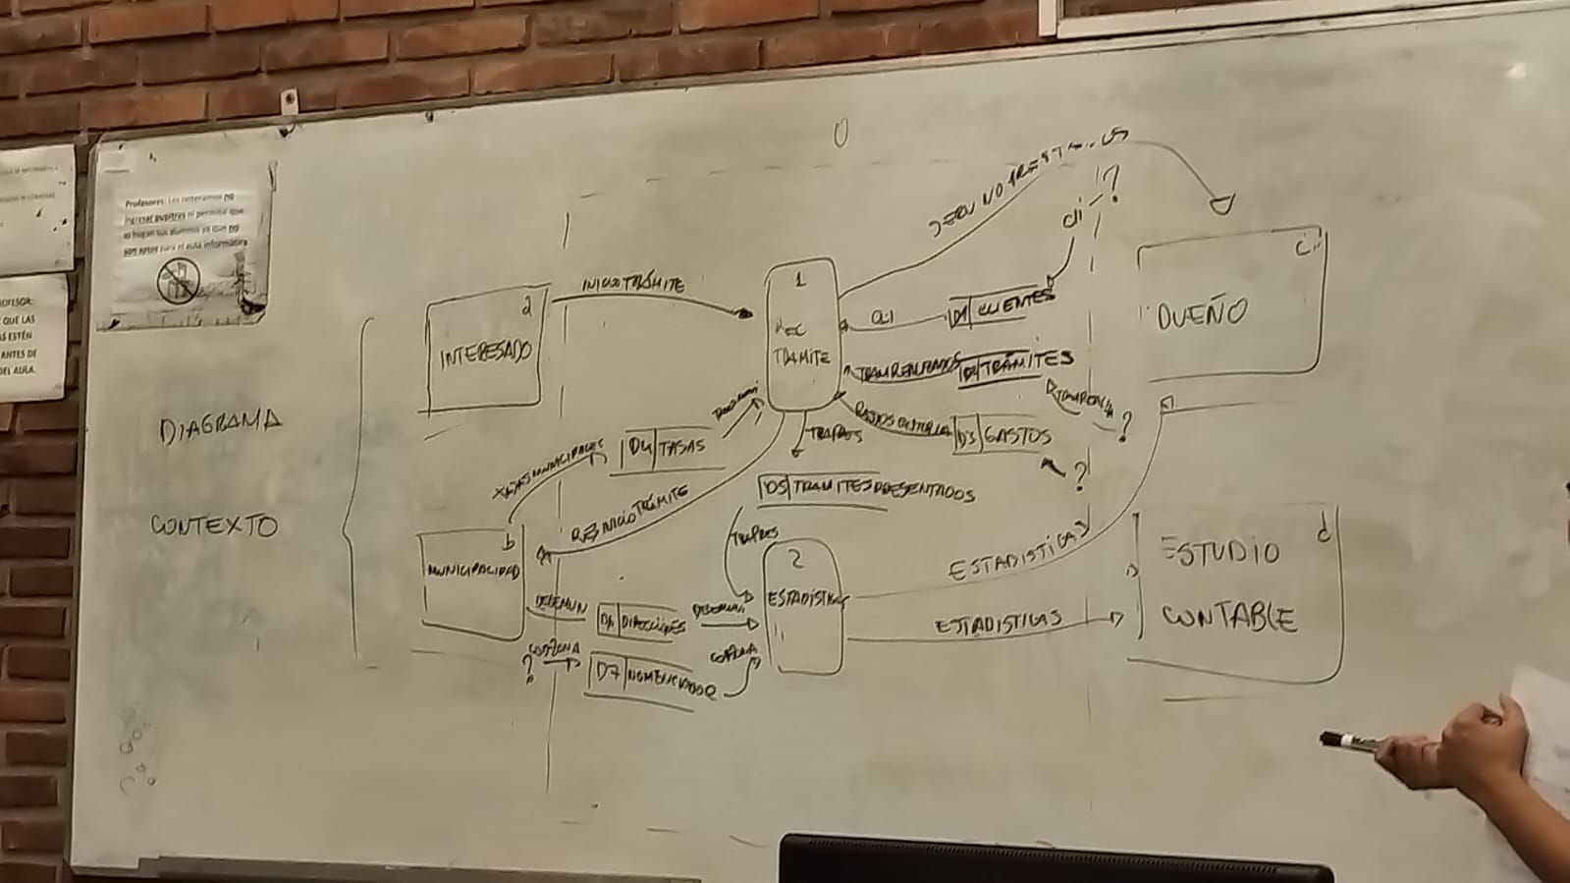
Diagrama de contexto

El diagrama de contexto busca facilitar el comprendimiento del sistema

La tabla de eventos es una tabla en la que se describe cada evento y cada flujo de datos

La cardinalidad es la cantidad máxima de relaciones que tiene una entidad con respecto a la otra entidad.
La modalidad es la cantidad mínima de relaciones que tienen las mismas entidades.

